Find den sammensatte svingning for et bestemt instrument.

Vi vil gerne prøve at bestemme overtonemønstret for forskellige instrumenter. Derfor skal vi finde nogle optagelser, hvor ET instrument spiller EN tone af gangen.

På Musical Instruments ligger følgende lyde i Wav-format
Man skal muligvis søge efter dem, da de ligger i forskellige mapper.

Clarinet:
Åbner vi Clartoot.wav i Audacity får vi følgende billede:

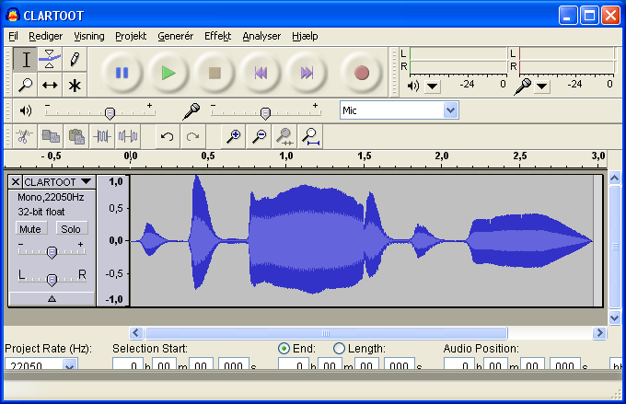

Som man kan se er der 6 toner, hvor den 3. og 4. hænger sammen. Lad os se på den tredje. Vi afmærker fra 0.8 sek til 1.4 sek og vælger Ctrl+c for at kopiere, ctrl+n for at få en ny fil, og ctrl+v for at indsætte. Det ser nu således ud:

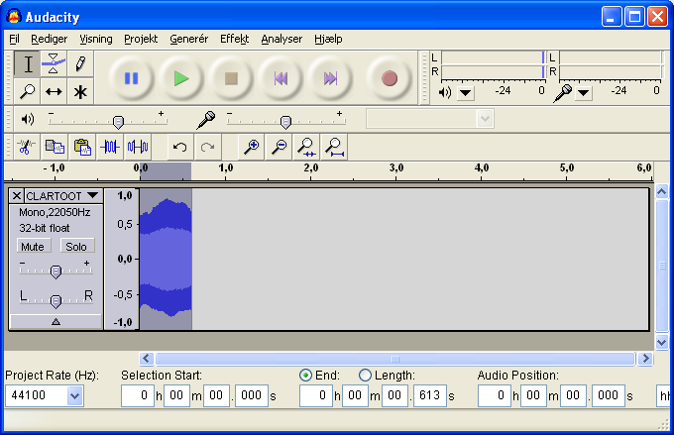

Klik med curseren omkring 0,3 sek og hold ctrl nede mens du scroller med hjulet på musen. Dermed Zoomer du ind (eller ud). Prøv at holde o,3 sek på skærmen og zoom ind indtil du kun har 3-5 svingninger på displayet:

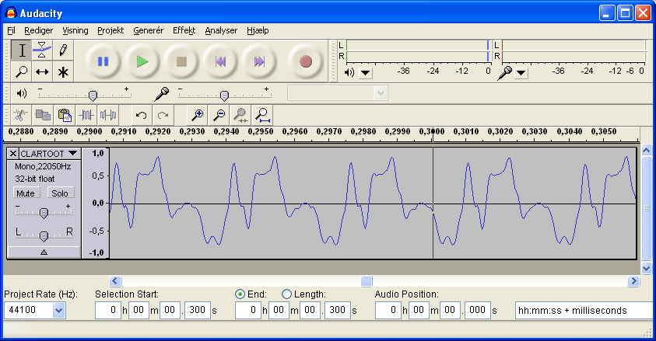

Fra tidspunktet 0.2920 til 0.3056 har vi 4 svingninger. Dvs at en svingning tager

og dermed bliver antal svingninger pr sekund

Ser vi på tabellen med svingningstal så ser vi at tonen d har frekvensen 293,7 svingninger/sek eller 293,7 Hz.

Det er altså tonen d, som clarinetten spiller.

Vi vil nu gerne se lidt på hvordan clarinettens specielle klang er sammensat og her især hvordan overtoneforholdet er. Inden vi kommer til det skal vi se på den matematiske side af dette:

Fourieranalyse

En tone med frekvensen k vil i sin simpleste form se ud således:

Det er en såkaldt sinustone der netop har k svingninger på sekund.

I fourier analyse beskrives hvordan en graf eller et sammensat svingningsmønster kan skrives op som en sum af sinus-toner, beskrevet ved grundfrekvensen og overtoner. Altså skal vi ikke kun se på den ovenfor men også for den med dobbelt så stor frekvens og tre gange så stor frekvens osv.

Dvs at vi skal se på

og og …

Imidlertid vil alle disse svingninger starte med værdien 0 i 0, og det kan vi ikke være sikre på at de har. Derfor bliver vi nødt til at kunne forskyde dem vandret og det gør vi på en lidt mærkelig måde ved at indføre

og og …

Man kan ved at prøve sig lidt frem let se at det har samme facon som sin(x). Den er bare forstørret og forskudt vandret. Forstørrelsesfaktoren viser sig at være Prøv feks at tegne 3sin(x)+4cos(x) sammen med sin(x). Passer det at de er ens på nær en vandret forskydning?
Generelt kan vi beskrive en tone med frekvensen k som summen af

grundsvingning |  | og
1. overtone |  | og
2. overtone |  | og
3. overtone |  | og
4. overtone | …

Koificienten angiver størrelsen af den i’te overtone.

Hvordan vi kan bestemme disse konstanter i en konkret sammenhæng ser vi på

Hvordan bestemmes koificienterne?
I det følgende gennemgåes en helt konkret og praktisk metode til at bestemme disse koificienterne. Hvordan det formuleres matematisk og hvorfor det gælder, må man se på et andet sted.

Vi starter med at omsætte billedet af en periode til en række observationer. Vi tager derfor et udklip af EN periode (lav fx et screen-dump ved at affotografere skærmen i Audacity med PrintScreen og indsætte det i et billedeprogram og klip det ud. Indsæt det fx i et worddokument og udskriv det. Læg nu fx en OHP-af et millimeterpapir (det findes også digitalt) og læg hen over perioden og aflæs en række værdier. Det er vigtigt at aflæse mindst 30-40 værdier indenfor en periode.

Det kan komme til at se ud som følger:

x | y
0 | 14
1 | 10
2 | 4
3 | 0
4 | -4
5 | -3
6 | -1,8
7 | -1,6
8 | 0
9 | 0,2
10 | -0,2
11 | -1
12 | -2
13 | -4
14 | -9,5
15 | -11,2
16 | -9,8
17 | -10,6
18 | -12
19 | -10
20 | -4
21 | 0
22 | 10
23 | 11
24 | 2
25 | -0,7
26 | -4
27 | -5
28 | 1
29 | 8,8
30 | 8,5
31 | 8,6
32 | 9
33 | 9,7
34 | 11,7
35 | 14

Da vi allerede har bestemt grundfrekvensen, så er det ligegyldigt hvor bred og hvordan enhederne er på akserne. Man skal bare kunne aflæse værdierne. Tæller vi tern ser vi at en periode går fra 0 til 35. Vi aflæser derfor en værdi for hver enhed idet 35 aflæsninger er passende. Aflæsningerne skrives ind i Excel.

Som den første værdi ser vi at til x=0 hører y=14, til x= 1 hører y=10, til x=2 hører y=4

Skrives det hele ind i EXCELL får vi:

Udskriver vi grafen ( Klik på og vælg XY-punkt - gerne fobundet, bløde kurver uden datapunkter)

Vi skal nu have bestemt en sin og cosinus funktion med samme periode.

Da Cos og sin i EXCEL har en periode på og vi gerne vil have en periode på 35 (for det var så langt der med vores enhed var fra svingningens start til slutning) så skal vi se på

og

Når x løber fra 0 til 35 vil
løbe fra 0 til

At det passer kan vi se ved at indsætte en række mere hvor vi indskriver følgende formel:

=cos(a2*2*pi()/35

Bemærk at pi i EXCEL hedder pi(). Bemærk også at formlen skal starte med ”+” eller ”=”. Slut formlen med at trykke på det tegn pilen peger på.

Derefter kopieres formlen nedad ved at trækket i nederste højre hjørne

Hvis du ikke kender til formler i EXCEL er der forskellige småkurser.

Indskriver vi også sin og afmærker alle fire søjler får vi:

Bemærk at sin og cos begge netop gennemløber en periode

For at finde ud af hvilken koefficient vi skal gange på cos-grundsvingningen udregner man arealet under kurven der fremkommer ved at GANGE y-værdierne og cos-værdierne for grundsvingningen.

EXCEL kan let gange disse værdier sammen idet formlen bliver +b2*c2

Grafen bliver

… men det siger ikke så meget. Da afstanden mellem alle x-observationerne er 1 (eller bare da de er den samme kan vi lægge tallene for f*cos sammen og så bruge det som mål for arealet.

I denne sammenhæng vil det være rimeligt at udelade sidste punkt, da det allerede er med som værdien hørende til x=0.

Tilsvarende bestemmer vi koefficienten til sin() ved at udregne arealet under sin*f(x) Resultatet bliver

x | y | cos | sin | f*cos | f*sin
0 | 14 | 1 | 0 | 14 | 0
1 | 10 | 0,984 | 0,179 | 9,839 | 1,786
2 | 4 | 0,936 | 0,351 | 3,745 | 1,405
3 | 0 | 0,858 | 0,513 | 0 | 0
4 | -4 | 0,753 | 0,658 | -3,012 | -2,632
5 | -3 | 0,623 | 0,782 | -1,87 | -2,345
6 | -1,8 | 0,474 | 0,881 | -0,853 | -1,585
7 | -1,6 | 0,309 | 0,951 | -0,494 | -1,522
8 | 0 | 0,134 | 0,991 | 0 | 0
9 | 0,2 | -0,045 | 0,999 | -0,009 | 0,2
10 | -0,2 | -0,223 | 0,975 | 0,045 | -0,195
11 | -1 | -0,393 | 0,92 | 0,393 | -0,92
12 | -2 | -0,551 | 0,835 | 1,102 | -1,669
13 | -4 | -0,691 | 0,723 | 2,764 | -2,891
14 | -9,5 | -0,809 | 0,588 | 7,686 | -5,584
15 | -11,2 | -0,901 | 0,434 | 10,09 | -4,859
16 | -9,8 | -0,964 | 0,266 | 9,447 | -2,607
17 | -10,6 | -0,996 | 0,09 | 10,56 | -0,95
18 | -12 | -0,996 | -0,09 | 11,95 | 1,076
19 | -10 | -0,964 | -0,266 | 9,64 | 2,66
20 | -4 | -0,901 | -0,434 | 3,604 | 1,736
21 | 0 | -0,809 | -0,588 | 0 | 0
22 | 10 | -0,691 | -0,723 | -6,911 | -7,228
23 | 11 | -0,551 | -0,835 | -6,06 | -9,18
24 | 2 | -0,393 | -0,92 | -0,786 | -1,839
25 | -0,7 | -0,223 | -0,975 | 0,156 | 0,682
26 | -4 | -0,045 | -0,999 | 0,179 | 3,996
27 | -5 | 0,134 | -0,991 | -0,671 | 4,955
28 | 1 | 0,309 | -0,951 | 0,309 | -0,951
29 | 8,8 | 0,474 | -0,881 | 4,17 | -7,749
30 | 8,5 | 0,623 | -0,782 | 5,3 | -6,646
31 | 8,6 | 0,753 | -0,658 | 6,476 | -5,658
32 | 9 | 0,858 | -0,513 | 7,726 | -4,616
33 | 9,7 | 0,936 | -0,351 | 9,081 | -3,408
34 | 11,7 | 0,984 | -0,179 | 11,51 | -2,089
35 | 14 | 1 | -2E-16
 |  |  |  | 119,1 | -58,63

Det vil altså sige at grundsvingningen for det svingningsmønster vi har fundet er med den enhed vi har i denne aflæsning

119,1*cos(x*2*pi/35)-58,63*cos(x*2*pi/35)

Umiddelbart bliver disse værdier meget store end vores f(x) fordi vi bare har indlagt tilfældige enheder på akserne, men ganger man tallene for f(x) med 12 og afbilder dem sammen med den ovenstående blanding får man

For at bestemme den første overtone – ganger vi f(x) med

og

og bestemmer arealerne under dem

Bliver vi ved får vi følgende ved at beregne de første 7 overtoner over grundsvingningen

Pænt ikke!

Genskab denne lyd på en tonegenerator
Går vi nu ind på tonegeneratoren
http://www.toender-gym.dk/mbs/fysik/ntnujava/sound/sound.html
så kan vi indstille vores koificienter så de er beregnet.

Imidlertid skal koificienterne være mellem -1 og 1 og vi dividerer derfor alle koificienterne med tallet 120

119,1 | -58,63 | -1,808 | -3,189 | 75,86 | -63,08 | -25,41 | -3,557 | 19,94 | 42,49 | 36,27 | -7,072 | -3,915 | 1,546 | 6,62 | -3,518
0,993 | -0,489 | -0,015 | -0,027 | 0,632 | -0,526 | -0,212 | -0,03 | 0,166 | 0,354 | 0,302 | -0,059 | -0,033 | 0,013 | 0,055 | -0,029
a1 | b1 | a2 | b2 | a3 | b3 | a4 | b4 | a5 | b5 | a6 | b6 | a7 | b7 | a8 | b8

Nu er lyden indstillet men den er alt for dyb.

Bemærk at base freq. er sat til 100Hz. Hvis der er lyd på så tryk på stop.

Klik så i feltet med frekvensen og skriv 293 og tryk på ENTER. Nu forsvinder den røde graf og du skal lige flytte lidt på en af de blå eller grønne knapper. Tryk på PLAY og hør lyden.

Man kan faktisk optage denne lyd SAMTIDIG med at man spiller. Tænd Audacity. Forbind PC’ens udgang med mikrofonindgangen og tryk på REC i Audacity. Muligvis skal indspilningsniveauet justeres.
Fourier lidt mere præcist

Using the method for a generalized Fourier series, the usual Fourier series involving sines and cosines is obtained by taking and . Since these functions form a complete orthogonal system over , the Fourier series of a function is given by
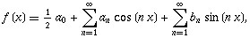 | (6)
where
 |  | 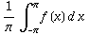 | (7)
 |  | 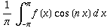 | (8)
 |  | 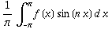 | (9)

Om overtoneforhold og Audacitys Analyse-menu

Afmærk nu de 0,6 sekunder (fx med ctrl+a) og tryk på Plot spektrum unde analyser-menuen:

Nu åbner følgende vindue:

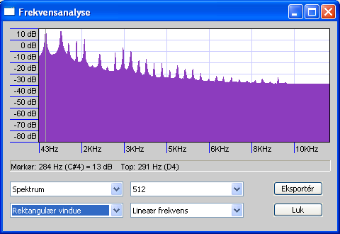

Bemærk at hvis man holder cursoren hen i nærheden af den første top, så vil der i feltet Top nedenfor blive angivet hvilken tone det er. For at få højden med skal man holde den helt rigtigt og selv aflæse dB. Enhederne på den lodrette akse hører til stregen over tallet. Det er lettere at se hvis du maksimerer vinduet (fx ved at dobbeltklikke på bjælken over vinduet). Vi kan nu aflæse toppene og de tilhørende dB-værdier:

 | D4 | A5 | D6 | F#6 | A6 | C7 | D7 | E7 | F#7 | G7 | A7 | A#7
 | 291 | 872 | 1157 | 1455 | 1755 | 2053 | 2338 | 2620 | 2920 | 3219 | 3516 | 3815
 | 13dB | 8 | -3dB | 3 | 1 | -21 | -11 | -22 | -9 | -4 | -8 | -17

Vi ser at der er nogenlunde samme afstand mellem de enkelte frekvenser

overtone nr | 1 | 2 | 3 | 4 | 5 | 6 | 7 | 8 | 9 | 10 | 11 | 12 | 13
291 | 582 | 873 | 1164 | 1455 | 1746 | 2037 | 2328 | 2619 | 2910 | 3201 | 3492 | 3783 | 4074

Bemærk dog at 1. overtone er helt udeladt.

cos | sin | f*cos | f*sin | f*cos(2*..) | f*sin(2* |  |  |  |  |  |  |  |  |  |  |  |  | 9 | 9 | 10 | 10 | 11 | 11
1 | 0 | 14 | 0 | 14 | 0 | 14 | 0 | 14 | 0 | 14 | 0 | 14 | 0 | 14 | 0 | 14 | 0 | 14 | 0 | 14 | 0 | 14 | 0
0,984 | 0,179 | 9,839 | 1,786 | 9,362 | 3,514 | 8,584 | 5,129 | 7,531 | 6,579 | 6,235 | 7,818 | 4,739 | 8,806 | 3,09 | 9,511 | 1,342 | 9,909 | -0,449 | 9,99 | -2,225 | 9,749 | -3,93 | 9,195
0,936 | 0,351 | 3,745 | 1,405 | 3,012 | 2,632 | 1,895 | 3,522 | 0,537 | 3,964 | -0,89 | 3,9 | -2,204 | 3,338 | -3,236 | 2,351 | -3,856 | 1,064 | -3,984 | -0,359 | -3,604 | -1,736 | -2,764 | -2,891
0,858 | 0,513 | 0 | 0 | 0 | 0 | 0 | 0 | 0 | 0 | 0 | 0 | 0 | 0 | 0 | 0 | 0 | 0 | 0 | 0 | 0 | 0 | 0 | 0
0,753 | 0,658 | -3,012 | -2,632 | -0,537 | -3,964 | 2,204 | -3,338 | 3,856 | -1,064 | 3,604 | 1,736 | 1,572 | 3,678 | -1,236 | 3,804 | -3,434 | 2,052 | -3,936 | -0,714 | -2,494 | -3,127 | 0,179 | -3,996
0,623 | 0,782 | -1,87 | -2,345 | 0,668 | -2,925 | 2,703 | -1,302 | 2,703 | 1,302 | 0,668 | 2,925 | -1,87 | 2,345 | -3 | 7E-16 | -1,87 | -2,345 | 0,668 | -2,925 | 2,703 | -1,302 | 2,703 | 1,302
0,474 | 0,881 | -0,853 | -1,585 | 0,992 | -1,502 | 1,793 | 0,161 | 0,707 | 1,655 | -1,122 | 1,407 | -1,771 | -0,321 | -0,556 | -1,712 | 1,244 | -1,301 | 1,735 | 0,479 | 0,401 | 1,755 | -1,356 | 1,184
0,309 | 0,951 | -0,494 | -1,522 | 1,294 | -0,94 | 1,294 | 0,94 | -0,494 | 1,522 | -1,6 | 4E-16 | -0,494 | -1,522 | 1,294 | -0,94 | 1,294 | 0,94 | -0,494 | 1,522 | -1,6 | 8E-16 | -0,494 | -1,522
0,134 | 0,991 | 0 | 0 | 0 | 0 | 0 | 0 | 0 | 0 | 0 | 0 | 0 | 0 | 0 | 0 | 0 | 0 | 0 | 0 | 0 | 0 | 0 | 0
-0,045 | 0,999 | -0,009 | 0,2 | -0,199 | -0,018 | 0,027 | -0,198 | 0,197 | 0,036 | -0,045 | 0,195 | -0,193 | -0,053 | 0,062 | -0,19 | 0,187 | 0,07 | -0,079 | 0,184 | -0,18 | -0,087 | 0,095 | -0,176
-0,223 | 0,975 | 0,045 | -0,195 | 0,18 | 0,087 | -0,125 | 0,156 | -0,125 | -0,156 | 0,18 | -0,087 | 0,045 | 0,195 | -0,2 | 1E-16 | 0,045 | -0,195 | 0,18 | 0,087 | -0,125 | 0,156 | -0,125 | -0,156
-0,393 | 0,92 | 0,393 | -0,92 | 0,691 | 0,723 | -0,936 | 0,351 | 0,045 | -0,999 | 0,901 | 0,434 | -0,753 | 0,658 | -0,309 | -0,951 | 0,996 | 0,09 | -0,474 | 0,881 | -0,623 | -0,782 | 0,964 | -0,266
-0,551 | 0,835 | 1,102 | -1,669 | 0,786 | 1,839 | -1,968 | -0,357 | 1,382 | -1,446 | 0,445 | 1,95 | -1,872 | -0,703 | 1,618 | -1,176 | 0,09 | 1,998 | -1,717 | -1,026 | 1,802 | -0,868 | -0,268 | 1,982
-0,691 | 0,723 | 2,764 | -2,891 | 0,179 | 3,996 | -3,012 | -2,632 | 3,984 | -0,359 | -2,494 | 3,127 | -0,537 | -3,964 | 3,236 | 2,351 | -3,936 | 0,714 | 2,204 | -3,338 | 0,89 | 3,9 | -3,434 | -2,052
-0,809 | 0,588 | 7,686 | -5,584 | -2,936 | 9,035 | -2,936 | -9,035 | 7,686 | 5,584 | -9,5 | 5E-15 | 7,686 | -5,584 | -2,936 | 9,035 | -2,936 | -9,035 | 7,686 | 5,584 | -9,5 | 9E-15 | 7,686 | -5,584
-0,901 | 0,434 | 10,09 | -4,859 | -6,983 | 8,757 | 2,492 | -10,92 | 2,492 | 10,92 | -6,983 | -8,757 | 10,09 | 4,859 | -11,2 | 8E-15 | 10,09 | -4,859 | -6,983 | 8,757 | 2,492 | -10,92 | 2,492 | 10,92
-0,964 | 0,266 | 9,447 | -2,607 | -8,413 | 5,026 | 6,772 | -7,083 | -4,644 | 8,63 | 2,181 | -9,554 | 0,44 | 9,79 | -3,028 | -9,32 | 5,399 | 8,179 | -7,38 | -6,448 | 8,829 | 4,252 | -9,643 | -1,75
-0,996 | 0,09 | 10,56 | -0,95 | -10,43 | 1,893 | 10,22 | -2,82 | -9,924 | 3,725 | 9,55 | -4,599 | -9,1 | 5,437 | 8,576 | -6,231 | -7,983 | 6,974 | 7,325 | -7,662 | -6,609 | 8,287 | 5,84 | -8,846
-0,996 | -0,09 | 11,95 | 1,076 | -11,81 | -2,143 | 11,57 | 3,192 | -11,23 | -4,216 | 10,81 | 5,207 | -10,3 | -6,155 | 9,708 | 7,053 | -9,037 | -7,895 | 8,293 | 8,674 | -7,482 | -9,382 | 6,611 | 10,01
-0,964 | -0,266 | 9,64 | 2,66 | -8,584 | -5,129 | 6,911 | 7,228 | -4,739 | -8,806 | 2,225 | 9,749 | 0,449 | -9,99 | -3,09 | 9,511 | 5,509 | -8,346 | -7,531 | 6,579 | 9,01 | -4,339 | -9,839 | 1,786
-0,901 | -0,434 | 3,604 | 1,736 | -2,494 | -3,127 | 0,89 | 3,9 | 0,89 | -3,9 | -2,494 | 3,127 | 3,604 | -1,736 | -4 | 4E-15 | 3,604 | 1,736 | -2,494 | -3,127 | 0,89 | 3,9 | 0,89 | -3,9
-0,809 | -0,588 | 0 | 0 | 0 | 0 | 0 | 0 | 0 | 0 | 0 | 0 | 0 | 0 | 0 | 0 | 0 | 0 | 0 | 0 | 0 | 0 | 0 | 0
-0,691 | -0,723 | -6,911 | -7,228 | -0,449 | 9,99 | 7,531 | -6,579 | -9,96 | -0,896 | 6,235 | 7,818 | 1,342 | -9,909 | -8,09 | 5,878 | 9,839 | 1,786 | -5,509 | -8,346 | -2,225 | 9,749 | 8,584 | -5,129
-0,551 | -0,835 | -6,06 | -9,18 | -4,323 | 10,11 | 10,82 | -1,964 | -7,602 | -7,951 | -2,448 | 10,72 | 10,3 | -3,865 | -8,899 | -6,466 | -0,494 | 10,99 | 9,443 | -5,642 | -9,911 | -4,773 | 1,477 | 10,9
-0,393 | -0,92 | -0,786 | -1,839 | -1,382 | 1,446 | 1,872 | 0,703 | -0,09 | -1,998 | -1,802 | 0,868 | 1,506 | 1,316 | 0,618 | -1,902 | -1,992 | 0,179 | 0,948 | 1,761 | 1,247 | -1,564 | -1,928 | -0,532
-0,223 | -0,975 | 0,156 | 0,682 | 0,631 | -0,304 | -0,436 | -0,547 | -0,436 | 0,547 | 0,631 | 0,304 | 0,156 | -0,682 | -0,7 | 3E-15 | 0,156 | 0,682 | 0,631 | -0,304 | -0,436 | -0,547 | -0,436 | 0,547
-0,045 | -0,999 | 0,179 | 3,996 | 3,984 | -0,359 | -0,537 | -3,964 | -3,936 | 0,714 | 0,89 | 3,9 | 3,856 | -1,064 | -1,236 | -3,804 | -3,745 | 1,405 | 1,572 | 3,678 | 3,604 | -1,736 | -1,895 | -3,522
0,134 | -0,991 | -0,671 | 4,955 | 4,82 | 1,33 | 1,965 | -4,598 | -4,292 | -2,564 | -3,117 | 3,909 | 3,455 | 3,614 | 4,045 | -2,939 | -2,369 | -4,403 | -4,681 | 1,757 | 1,113 | 4,875 | 4,98 | -0,448
0,309 | -0,951 | 0,309 | -0,951 | -0,809 | -0,588 | -0,809 | 0,588 | 0,309 | 0,951 | 1 | -1E-15 | 0,309 | -0,951 | -0,809 | -0,588 | -0,809 | 0,588 | 0,309 | 0,951 | 1 | -2E-15 | 0,309 | -0,951
0,474 | -0,881 | 4,17 | -7,749 | -4,848 | -7,344 | -8,765 | 0,789 | -3,459 | 8,092 | 5,487 | 6,88 | 8,659 | -1,571 | 2,719 | -8,369 | -6,081 | -6,361 | -8,483 | 2,341 | -1,958 | 8,579 | 6,627 | 5,79
0,623 | -0,782 | 5,3 | -6,646 | -1,891 | -8,287 | -7,658 | -3,688 | -7,658 | 3,688 | -1,891 | 8,287 | 5,3 | 6,646 | 8,5 | -1E-14 | 5,3 | -6,646 | -1,891 | -8,287 | -7,658 | -3,688 | -7,658 | 3,688
0,753 | -0,658 | 6,476 | -5,658 | 1,154 | -8,522 | -4,738 | -7,177 | -8,29 | -2,288 | -7,748 | 3,731 | -3,38 | 7,908 | 2,658 | 8,179 | 7,383 | 4,411 | 8,462 | -1,536 | 5,362 | -6,724 | -0,386 | -8,591
0,858 | -0,513 | 7,726 | -4,616 | 4,265 | -7,925 | -0,404 | -8,991 | -4,958 | -7,511 | -8,109 | -3,905 | -8,964 | 0,807 | -7,281 | 5,29 | -3,537 | 8,276 | 1,208 | 8,919 | 5,611 | 7,036 | 8,426 | 3,162
0,936 | -0,351 | 9,081 | -3,408 | 7,305 | -6,382 | 4,597 | -8,542 | 1,302 | -9,612 | -2,158 | -9,457 | -5,344 | -8,095 | -7,847 | -5,702 | -9,35 | -2,581 | -9,661 | 0,87 | -8,739 | 4,209 | -6,703 | 7,011
0,984 | -0,179 | 11,51 | -2,089 | 10,95 | -4,111 | 10,04 | -6,001 | 8,811 | -7,698 | 7,295 | -9,147 | 5,544 | -10,3 | 3,615 | -11,13 | 1,571 | -11,59 | -0,525 | -11,69 | -2,603 | -11,41 | -4,598 | -10,76
1 | -2E-16
 | sum | 119,1 | -58,63 | -1,808 | -3,189 | 75,86 | -63,08 | -25,41 | -3,557 | 19,94 | 42,49 | 36,27 | -7,072 | -3,915 | 1,546 | 6,62 | -3,518 | -1,608 | 1,611 | -9,02 | 3,469 | 16,4 | 6,41
 | normeret | 0,993 | -0,489 | -0,015 | -0,027 | 0,632 | -0,526 | -0,212 | -0,03 | 0,166 | 0,354 | 0,302 | -0,059 | -0,033 | 0,013 | 0,055 | -0,029 | -0,013 | 0,013 | -0,075 | 0,029 | 0,137 | 0,053
 |  | a1 | b1 | a2 | b2 | a3 | b3 | a4 | b4 | a5 | b5 | a6 | b6 | a7 | b7 | a8 | b8 | a9 | b9 | a10 | b10 | a11 | b11

